Aaron Andal
17.04.22- M07 Xarxes

Activitat 1.1. Exercicis d'adreçament bàsics
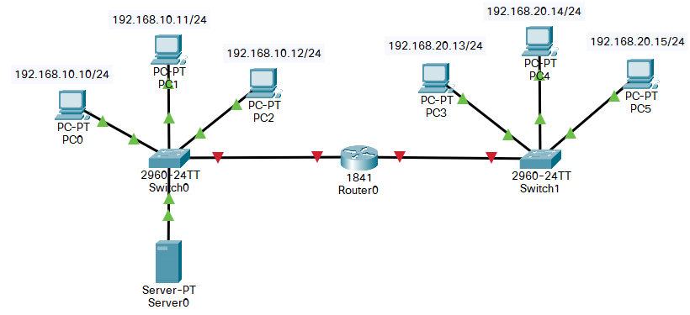

- Digues, de forma justificada, quin tipus de comunicació (unicast, broadcast o multicast) utilitzaríem en els següents casos i quina seria l’adreça IP de destinació. En cas que sigui broadcast, cal precisar si seria un broadcast dirigit a una altra xarxa o limitat a la pròpia xarxa. Es broadcast dirigit a una altra xarxa ja que interconnecten 2 xarxes diferents. Envia dades a totes les xarxes, i rep paquets com si fos un destinatari unic. Utilitza la IP destí i l’adreça de Broadcast extern. Cal enrutament.
a) El servidor (Server0) de clonació d’imatges de sistema operatiu (pots consultar aquí què és) vol transferir una imatge d’un Linux als PC0, PC1 i PC2, però a través d’una única IP (la 224.1.1.240) per tal de transferir-la a tots els ordinadors alhora.

https://www.cisco.com/c/en/us/support/docs/routers/2500-series-routers/15092-copyimage.html
R1# copy tftp: flash:
Address or name of remote host []? 224.1.1.240
Source filename []? c1841-ipbasek9-mz.124-12.bin
Destination filename [c1841-ipbasek9-mz.124-12.bin]?
Accessing tftp://192.168.2.254/c1841-ipbasek9-mz.124-12.bin....
Loading c1841-ipbasek9-mz.124-12.bin from 192.168.2.254:
!!!!!!!!!!!!!!!!!!!!!!!!!!!!!!!!!!!!!!!!!!!!!!!!!!!!!!!!!!!!!!!!!!!!!!!!!!!!!!!!!!!!!!
!!!!!!!!!!!!!!!!!!!!!!!!!!!!!!!!!!!!!!!!!!!!!!!!!!!!!!!!!!!!!!!!!!!!!!!!!!!!!!!!!!!!!!
!!!!!!!!!!!!!!!!!!!!!!!!!!!!!!!!!!!!!!!!!!!!!!!!!!!!!!!!!!!!!!!!!!!!!!!!!!!!!!!!!!!!!!
!!!!!!!!!!!!!!!!!!!!!!!!!!!!!!!!!!!!!!!!!!!!!!!!!!!!!!!!!!!!!!!!!!!
[OK - 16599160 bytes]

R1(config)# boot system flash c1841-ipbasek9-mz.124-12.bin
b) El mateix programa de clonació d’imatges anterior ara es comunica a través de la IP pròpia de cada ordinador (la del PC0, la del PC1 i la del PC2).

R1# copy tftp: flash:
Address or name of remote host []? 0.0.0.0
Source filename []? c1841-ipbasek9-mz.124-12.bin
Destination filename [c1841-ipbasek9-mz.124-12.bin]?
Accessing tftp://192.168.2.254/c1841-ipbasek9-mz.124-12.bin....
Loading c1841-ipbasek9-mz.124-12.bin from 192.168.2.254:
!!!!!!!!!!!!!!!!!!!!!!!!!!!!!!!!!!!!!!!!!!!!!!!!!!!!!!!!!!!!!!!!!!!!!!!!!!!!!!!!!!!!!!
!!!!!!!!!!!!!!!!!!!!!!!!!!!!!!!!!!!!!!!!!!!!!!!!!!!!!!!!!!!!!!!!!!!!!!!!!!!!!!!!!!!!!!
!!!!!!!!!!!!!!!!!!!!!!!!!!!!!!!!!!!!!!!!!!!!!!!!!!!!!!!!!!!!!!!!!!!!!!!!!!!!!!!!!!!!!!
!!!!!!!!!!!!!!!!!!!!!!!!!!!!!!!!!!!!!!!!!!!!!!!!!!!!!!!!!!!!!!!!!!!
[OK - 16599160 bytes]
c) Creus que és més eficient el sistema de comunicació de l’apartat a o el del b?
La B es mes eficient.
d) El PC0 vol enviar un missatge a tots els ordinadors de la seva pròpia xarxa, la 192.168.10.0/24.
ping 192.168.10.255

e) El PC0 vol enviar ara un missatge a tots els ordinadors de la xarxa 192.168.20.0/24.
ping 192.168.20.255

Calcula l’adreça de xarxa, de broadcast, el host mínim i màxim i el número de dispositius que hi caben donades aquestes IP:

a) 10.1.15.65/8
AX: 10.0.0.0/8
Host Min: 10.0.0.1/8
Host Max: 10.255.255.254 // 2^24 - 2 dispositius x subxarxes = 10.255.255.254

b) 172.31.1.10/16
AX: 172.31.0.0/16
Host Min: 172.31.0.1/16
Host Max: 172.31.255.254 // 2^16 - 2 dispositius x subxarxes

c) 192.168.4.32/24
AX: 192.168.4.0/24
Host Min: 192.168.4.1
Host Max: 192.168.4.254 // 2^8 - 2 dispositius x subxarxes

d) 192.168.100.100/26
AX: 192.168.100.64/26
Host Min: 192.168.100.65
Host Max: 192.168.100.126 // 2^6 - 2 dispositius x subxarxes

e) 172.16.4.12/20
AX: 172.16.0.0/20
Host Min: 172.16.0.1
Host Max: 172.16.15.254 // 2^12 - 2 dispositius x subxarxes

